万州文旅发〔2022〕113号

重庆市万州区文化和旅游发展委员会
关于开展2022年度“119”消防宣传月活动的通 知

委属各单位，机关各科室，各文化旅游体育领域经营单位：
根据《重庆市万州区消防安全委员会办公室关于开展 2022 年度“119”消防宣传月活动的通知》要求，今年11月9日是第31个全国消防日，为扩大活动影响力，提升全民消防安全素质，营造全社会“关注消防、学习消防、参与消防”的浓厚氛围，现将有关事项通知如下：
一、活动时间
2022年11月7日至11月25日。
二、活动主题
抓实消防安全，保高质量发展。
- 活动内容
冬季是各生产经营单位的用火、用电、用气高峰期，也是火灾事故高发易发期，全区文化旅游系统火灾事故防控形势严峻。全委系统要以“119”消防宣传月活动为契机，扎实开展如下活动：
（一）全领域开展宣传活动。全区文旅系统各单位要针对不同经营场所和不同单位突出火灾风险点，组织系列消防宣传教育活动。各单位要结合宣传活动，针对重点岗位、重点人员开展安全能力培训，组织开展消防安全“三提示”“一懂三会”培训和全员疏散逃生演练等活动。
（二）全行业开展排查整治活动。全区文旅体行业各单位要围绕消防安全专项整治三年行动总体部署和要求，结合今冬明春安全生产工作特点，利用半个月的时间集中开展一次安全隐患排查整治活动。重点检查电气线路是否私拉乱接、是否存在老化和短路风险、是否违规使用大功率电器；灭火器、消火栓等设施是否功能完好，是否存在该报废未报废的情况；是否存在消防通道堵塞，营业期间无法打开，失去应急逃生功能的情况；是否存在无安全燃气报警（带切断功能）装置，燃气软管不合规等情况；是否存在主要负责人未安排消防安全教育培训和应急演练的情况。
四、职责分工
办公室：充分利用“文旅万州”等微信公众号，有针对性地推送发布消防公益宣传的短视频、影视剧、读物、动漫、游戏等系列宣传教育产品，拓宽媒体宣传渠道。
文艺科：督促指导各文艺院团扎实围绕消防宣传主体开展文艺创作，力争创作一批主题鲜明、传唱度高的文艺宣传作品；要督促指导区文化馆、区图书馆、三峡川剧团、三峡曲艺团等事业院团和三峡歌舞团、杂技团等国有剧院剧场院团等经营场所开展冬季消防安全隐患大排查大整治，全面排查大功率电器和电线线路等使用情况，坚决防止超负荷用电用气等行为和线路老化火灾事故。
市场管理科（行政审批科）：加强全民消防安全学习云平台的宣传推广和考核，指导各经营场所消防安全第一责任人、机关各科室负责人和委属单位安全工作分管负责人及时登陆“全民消防学习平台”（操作说明详见附件2），全面学习消防安全常识，加强全系统安全监管人员的消防安全应急处置能力。
旅游发展科：督促指导各旅游景区、星级饭店等涉旅经营单位用好各场所户外大屏、标语、横幅、海报宣传媒介，集中播发消防安全宣传资料，大力营造浓厚氛围。（宣传海报宣传短片详见附件1）。
体育科（体育总会）：督促指导各体育健身、游泳等体育经营单位和区内各国有体育场馆用好各场所户外大屏、标语、横幅、海报宣传媒介，集中播发消防安全宣传资料，大力营造浓厚氛围。（宣传海报宣传短片详见附件1）。要指导各体育专项协会加强行业协调管理。
广电科：督促指导区内有关广播电视播出单位落实安全生产主体责任，切实加强播出场所内消防安全隐患排查和整治工作。
文博科：督促指导各镇乡街道严格落实属地责任，切实加强辖区内文物保护单位用火用电用气安全监管，严防文物建筑、古镇古寨等重点文保单位、重点区域火灾事故发生。
区文化市场综合行政执法支队：要加强文化旅游体育市场安全生产日常研判，结合文化旅游体育行业管理特点和行政执法、市场监管的职责，切实加强执法检查，综合运用警示约谈、限期整改、行政处罚等手段，坚决防止企业带病经营，有效防范各类火灾事故等安全生产事故发生。
委属各单位和各市场经营主体：要严格履行消防管理主体责任，深刻认清当前文化旅游体育领域消防安全面临的严峻复杂形势，汲取全国、全市和区内近期发生的火灾事故，开展针对性宣传和安全大排查大整改，对排查发现的问题隐患有条件的要立即整改，一时无法整改的，要制定方案、明确责任、落实资金、限期整改报告。
五、工作要求
（一）加强组织领导。委属各单位和各文化旅游体育经营单位要结合实际制定相应的活动方案和专项行动方案，要加强与所在地乡镇（街道）社区的工作沟通及宣传力量的整合调配，切实形成工作合力，防止走过场、走形式；要创新消防宣传手段，注重宣传消防救援队伍在新时代立志报国，保持信念不变、使命不变、责任不变、荣誉不变的新形象、新风貌；要加强执法检查工作实效，聚焦重点难点，找准找实各经营场所、委属各有关单位存在的突出消防安全隐患。
（二）总结报送信息。委属各单位在11月25日前将活动总结和素材资料报送至区文化旅游委。各经营单位通过扫描二维码填报活动开展情况（见附件3），11月9日前须完成填报工作。区文化市场综合行政执法支队要统筹做好网吧、歌舞厅等重点消防单位和书店、影院等其他经营场所的消防安全隐患执法检查，在11月20日前将本次消防宣传月执法检查情况报区文化旅游委和有关主管部门。
（三）加强疫情防控。在开展“119”消防宣传月活动期间，要严格遵守疫情防控常态化的要求，在体现消防工作社会属性和公众参与度的同时，确保宣传活动和排查整治互动安全高效开展。

附件：1. 消防宣传海报、宣传手册、宣传视频
2. “全民消防学习平台”操作说明
3. 万州区文化旅游体育领域2022年“119”消防宣
传月工作开展情况二维码

重庆市万州区文化和旅游发展委员会
2022年11月7日

（联系人：周益，联系电话：58815898；邮箱：2030869708@qq.com）
附件1
消防知识宣传资料

一、宣传单
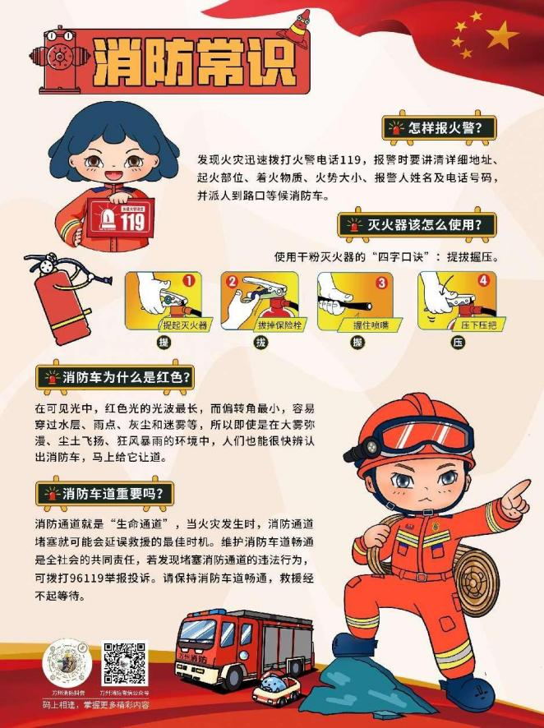
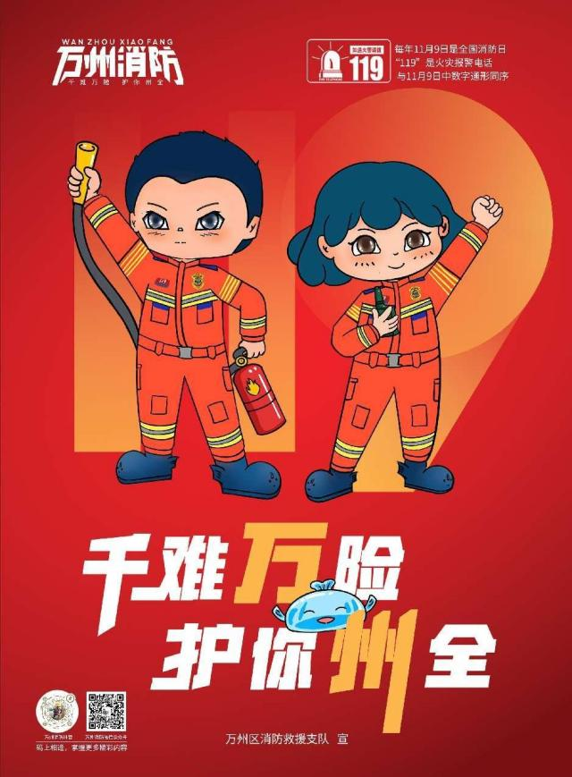

二、宣传手册
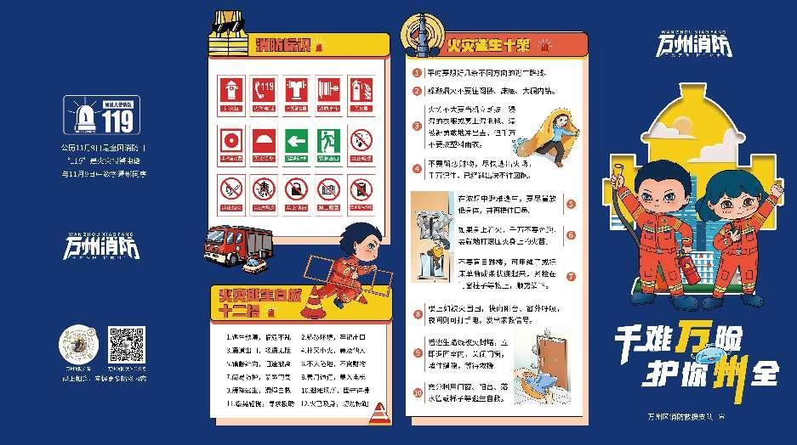

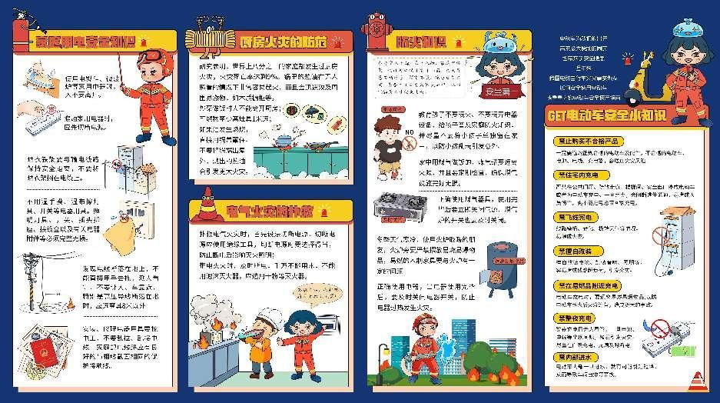

三、消防公益宣传视频
消防公益短剧《大小胖贼》、《爱管闲事的刘奶奶》请登录百度网盘下载，下载链接为：
https://pan.baidu.com/share/init?surl=RUc29kTwW2rr2ccFgtBwwQ，提取码：1234。

附件2
“全民消防学习平台”操作说明

步骤 1：登录学习平台
在微信中搜索“重庆万州消防119”微信公众号并关注，点击“我的消防”，即可进入“全民消防安全学习平台”小程序。
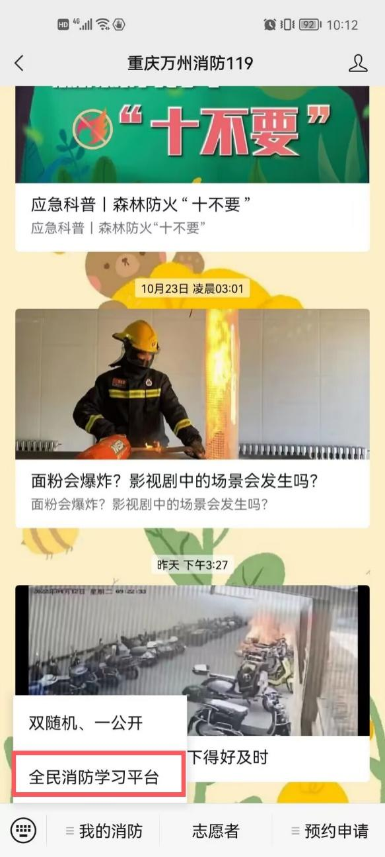

也可在支付宝首页搜索“全民消防学习平台”，点击一键登录，进入平台登录注册。
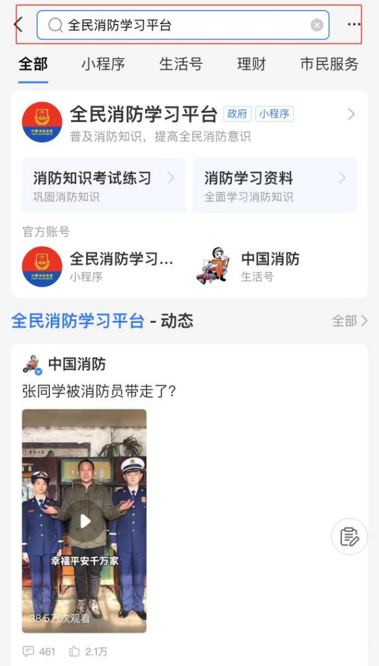

步骤 2：完成注册信息
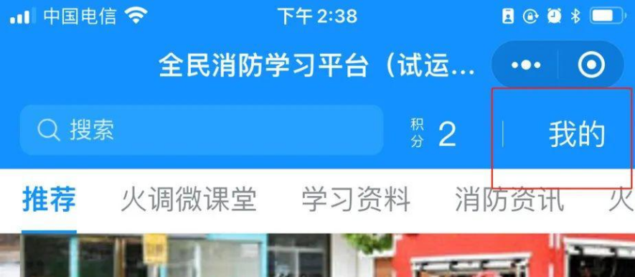
点击“我的”，根据实际情况依次填写个人详细信息并提交。其中，个人地址一定要填写为“重庆市万州区”。

步骤 3：了解积分规则
返回“我的”个人页面，点击积分规则，了解积分详情。
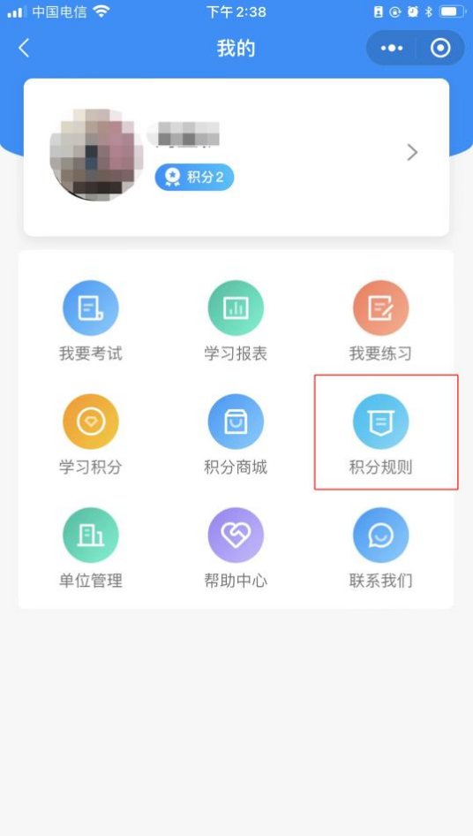

完成注册，即可进行消防知识学习。点击“首页”，进入“学习资料”“消防咨询”“火灾案例”等选项，可进入相关页面。
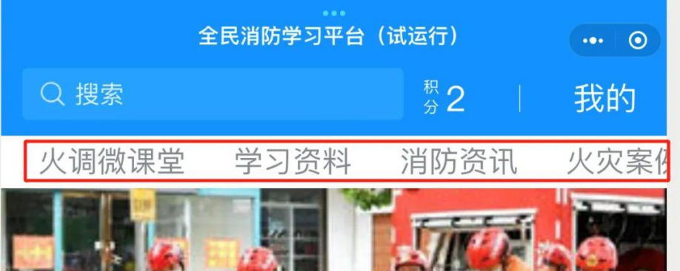

视听学习、时长获得 40 分后，可点击“我的”，选择“我要练习”或者“我要考试”，可随时进行检验学习成效。
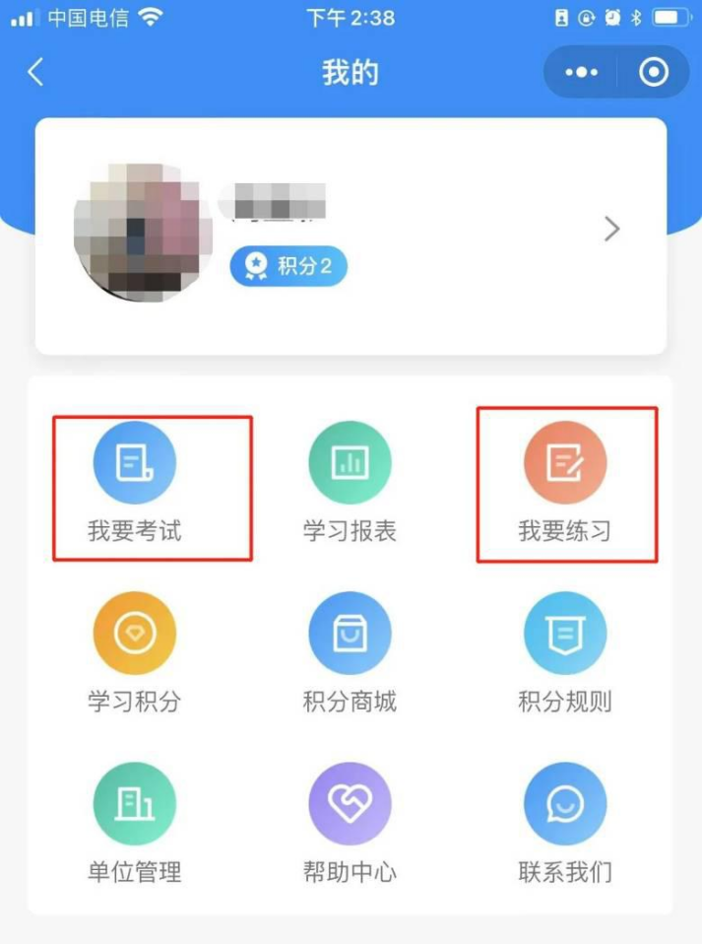

附件3

万州区文化旅游体育领域2022年
“119”消防宣传月工作开展情况二维码



